Архитектура миниЭВМ с общей шиной

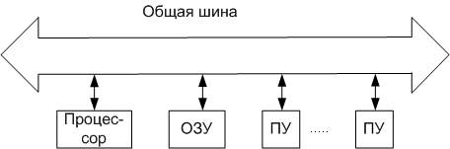

Интерфейс общая шина обеспечивает связь между процессором, ОЗУ и ПУ. Для всех передач информации между данными устройствами используются одни и те же линии, процедуры, команды и управляющие силы. При этом в данный момент времени передача информации возможна только между двумя устройствами через общий интерфейс, причем одно из этих устройств является задатчиком (ведущим), а другое – исполнителем (ведомым). Исполнителем может быть любое устройство, подсоединенное к интерфейсу, а задатчиком любое устройство, кроме ОЗУ.
Роль устройств в процессе передачи данных постоянно меняется. Например, при чтении информации из ОЗУ процессор является задатчиком, а ОЗУ – исполнителем. При получении сигнала прерывания от ПУ процессор становится исполнителем, а ПУ – задатчиком.
В процессоре имеется восемь 16-тиразрядных универсальных РОНов, которые нумеруются, как R0, R1…, R7. Эти регистры могут быть использованы как аккумуляторы, индексные регистры, указатели адресов, таблиц, списков, стеков и так далее. Конкретные использования регистров зависит от выбранного режима адресации. Особые функции имеет регистр R7, который используется в качестве счетчика команд, то есть содержит адрес следующей исполняемой команды.
В процессоре используется 16-тиразрядный формат команд, и принята адресация через один из РОНов. Номер этого регистра указывается в формате команды. В качестве примера приведем формат одноадресной команды.
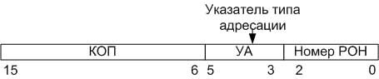

КОП - код операции.
Указатель типа адресации (УА) занимает три разряда, что позволяет задать восемь режимов адресации.
Режим адресации определяет способ интерпретации содержимого выбранного РОНа.
Особенности адресации миниЭВМ PDP-11.
Кроме одноадресных команд в PDP-11 используются также и двухадресные команды. Приведем формат двухразрядной команды.
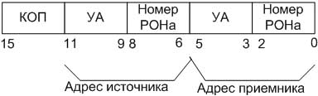
В двухразрядных командах режимы адресации могут быть разными.
В командах широко используется косвенная адресация, то есть, когда в адресуемом РОНе находится не операнд, и даже не адрес операнда, а адрес адреса операнда. Формально, когда в РОНе находится адрес операнда, такая адресация уже является косвенной. Однако, поскольку РОНы находятся внутри процессора на обращение к ним затрачивается минимум времени, то РОНы могут рассматривать как продолжение самих команд.
Рассмотрим различные варианты адресации.
1.«Регистровая прямая».
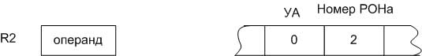
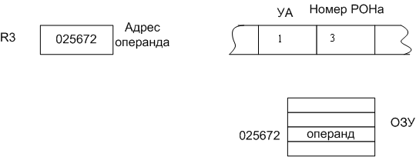В этом случае в адресуемом РОНе находится операнд.
2.«Регистровая косвенная».

Операнд находится в памяти по адресу, содержащемуся в адресуемом РОНе.
3.«Автоинкрементная косвенная».
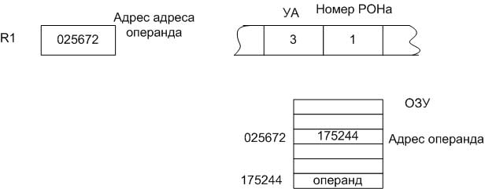

Операнд находится в памяти по адресу, который находится в другой ячейке памяти, на которую указывает содержимое выбранного РОНа.

Приведем таблицу, в которую сведены все восемь основных типов адресации.
Прямые режимы |  |  |  | Косвенные режимы
УУА | Мнемоника | Тип адрес. | Описание типа адресации | УУА | Мнемоника | Тип адрес. | Описание типа адресации
00 | Rn | Регистровая прямая | Содержимое РОНа Rn является операндом | 11 | @Rn | Регистровая  Косвен-ная | Содержимое Rn является адресом операнда
22 | (Rn)+ | Автоин-кремент-ная  прямая | Содержимое Rn используется как адрес операнда, затем увели-чивается на единицу (при адресации байта) или на два (при адресации слова) | 33 | @(Rn)+ | Автоин-кремент-ная  Косвен-ная | Содержимое Rn используется как адрес адреса операнда, а затем увеличивается на 2
44 | -(Rn) | Автодек-  ремент-ная прямая | Содержимое Rn уменьшается на 1 или 2, а затем новое содержи-мое используется как адрес операнда | 55 | @-(Rn) | Автодек-ремент-ная косвен-ная | Содержимое Rn уменьшается на 2, а затем новое содержимое используется как адрес адреса операнда
66 | X(Rn) | Индекс-ная прямая | Содержимое Rn суммируется с содержимым ячейки ОЗУ Х, следующей непосредственно за первым или вторым словом команды. Полученная сумма используется как адрес операнда | 77 | @X(Rn | Индекс-ная косвен-ная | Содержимое Rn (индекс) суммируется с содержимым ячейки Х (приращением), следующим непосредс-твенно за 1-ым или 2-ым словом команды и полученная сумма используется как адрес адреса операнда
При использовании содержимого РОНа в качестве адреса или адреса адреса операнда необходимо предварительно занести этот адрес в выбранный РОН. Поскольку на это занесение требуется определенное дополнительное время, то указанный способ адресации применяется только при обработке массивов информации. Например, при обработке матриц или БД. В этом случае однажды установленный адрес в РОНе может многократно автоматически увеличиваться, адресуя различные операнды. При этом содержимое РОНа изменяется на 1-цу при адресации байт или на 2 при адресации слов.
Следует отметить, что при использовании косвенных режимов 3 и 5 увеличение содержимого РОНа всегда производится на 2, поскольку в этом случае РОН содержит адрес адреса, который является 16-ти разрядным.
При использовании индексной адресации команда как бы увеличивается до 2 или 3 слов, поскольку приращение Х можно рассматривать как продолжение команды. Если индексную адресацию имеет только один операнд, применяются двухсловные команды, в которых приращение Х помещается во второе слово. Если оба операнда имеют индексную адресацию, то используются трехсловные команды, причем для адресации источника используется второе, а для адресации приемника – третье слово команды.
α) 1-ое слово команды | Одна трехсловная команда, когда оба адреса имеют индексное приращение x1 и x2.
α+2) Х₁ – первое приращение
α+4) Х₂ – второе приращение

Рассмотрим некоторые примеры использования режимов адресации.

Одноадресные команды.

INC - к содержимому приемника прибавляется 1. (операнд, записанный по адресу приемника, увеличивается на 1).
1.1.Регистровая прямая (УА=0)
INC R3
До операции (R3)=000777, тогда после операции (R3)=001000
1.2.Автоинкрементная косвенная (УА=3)
INC @R3+
До операции (R3)=001000, тогда после операции (R3)=001002.
Содержимое R3 является адресом адреса операнда
(001000)=002000
До операции (002000)=002002, после операции (002000)=002003.

Для работы с отдельными ячейками ОЗУ в качестве РОНа может использоваться и регистр R7 (счетчик команд). Этот счетчик всегда содержит адрес ячейки следующей за выполняемой командой. Счетчик можно использовать в любом из основных режимов адресации. Однако на практике целесообразно работа СК только в 4-х из этих режимов. Поэтому с точки зрения программиста возможны 4 дополнительных режима адресации через счетчик команд:
1)непосредственный;
2)абсолютный;
3)относительный;
4)косвенно-относительный.
Аппаратурно эти 4 режима ничем не отличаются от соответствующих режимов с использованием других регистров процессора.
Дополнительные типы адресации можно свести в таблицу.
УА | Мнемоника | Основной режим обработки | Описание типа адресации | Основной тип адресации
2 | #A | Автоинкремент-ная прямая с R7 | Содержимое ячейки, следующей за 1-ым или 2-ым словом команды является операндом | Непосредственная адресация
3 | @#A | Автоинкремент-ная косвенная с R7 | Содержимое ячейки, следующей за 1-ым или 2-ым словом команды является адресом операнда | Абсолютная адресация
6 | A | Индексная прямая с R7 | Содержимое ячейки, следующей за 1-ым или 2-ым словом команды суммируется с содержимым R7 (СК) и полученная сумма используется как адрес операнда | Относительная адресация
7 | @A | Индексная косвенная с R7 | Содержимое ячейки, следующей за 1-ым или 2-ым словом команды суммируется с содержимым R7 и полученная сумма используется как адрес адреса операнда | Косвенная адресация  α) 1-ое слово команды  α+2) А1=А1-(α+4)  α+4) А2=А2-(α+6)
При выполнении команд с непосредственной адресацией после выборки первого слова команды, содержимое СК автоматически увеличивается на 2. Содержимое СК интерпретируется как адрес операнда. То есть, операндом является второе слово команды. Таким образом, этот режим позволяет задавать операнды в программе путем запоминания операнда во втором слове команды с автоматическим увеличением СК еще на 2. Это увеличение на 2 необходимо, чтобы СК указывал на следующую команду, а не на второе слово текущей команды.
α) 1-ое слово команды
α+2) - константа (операнд)
α+4) – следующая команда
В режиме абсолютной адресации операция выполняется аналогично предыдущему режиму. Однако, содержимое СК интерпретируется как адрес адреса операнда, то есть адресом является 2-ое или 3-е слово команды. В отличие от предыдущего режима во втором и третьем слове команды находятся адреса операндов:
α) 1-ое слово команды
α+2) А₁ | А_{1 и} А₂ -это абсолютные адреса в трехсловной команде
α+4) А₂ | А_{1 и} А₂ -это абсолютные адреса в трехсловной команде
α+6) – следующая команда

В режиме относительной адресации после выборки 1-ого слова команды и увеличения содержимого СК на 2, процессор вновь обращается в ОЗУ за индексным словом Х по адресу, содержащемуся в СК. СК получает приращение на 2. Процессор суммирует выбранное индексное слово Х (то есть, 2-ое слово команды А1) с содержимым СК. Полученная сумма является адресом операнда:
(СК) + А1=(α+4)+А1-(α+4)=А
α) 1-ое слово команды
α+2) А1=А1-(α+4)
α+4) А2=А2-(α+6)
α+6) -

Если команда трехсловная, то описанная процедура проделывается и над 3-им словом команды и содержимым СК.
Косвенно-относительный режим адресации аналогичен предыдущему с той лишь разницей, что сумма индексного слова Х и содержимого СК интерпретируется как адрес адреса операнда.
Относительный режим адресации используется при написании позиционно-независимых программ, то есть, программ, место расположение которых не зависит от их нахождения в ОЗУ.
Некоторые команды.
1) | CLR  CLRB | 0050  1050 | Очистка слова (2б)  Очистка байта (1б)
2) | INC  INCB | 0052  1052 | Увеличение слова на 1  Увеличение байта на 1
3) | DEC  DECB | 0053  1053 | Уменьшение слова на 1  Уменьшение байта на 1
4) | MOV  MOVB | 01  11 | Пересылка слова (А1) в (А2)  Пересылка байта
5) | ADD | 06 | Сложение (А1) + (А2) в А2
6) | SUB | 16 | Вычитание (А2) – (А1) в А2

